EDB业务版图介绍
目录
1 EDB数据结构介绍 2
1.1 EDB1.0套表结构 3
1.2 EDB2.0套表结构 6
1.3 EDB2.0维度体系 8
1.4 EDB合规授权 11
2 宏观数据内容介绍 13
2.1 中国宏观的常见重点数据源 14
2.1.2 国家统计局 15
2.1.2 中华人民共和国财政部 16
2.1.3 中国人民银行 18
2.1.4 中华人民共和国海关总署 20
2.1.5 发改委 21
2.2 中国宏观常见疑问 21
2.3 地方经济数据发布日程 22
2.4 地方经济常见疑问 23
2.5 国际宏观 25
3 行业数据内容介绍 26
3.1 行业经济整体概览 26
3.2 行业经济特有数据标签 30
4 经营数据内容介绍 31
4.1 经营数据产品体系 31
4.2 经营数据的标准化结构形式 33
4.3 经营数据业务框架 35
5 常见场景查询SQL 37
5.1 有指标相关信息，需要定位到某一指标 37
5.2 想了解地方经济某一类指标的地区覆盖情况 39
5.3 经营数据横纵向比较查询 40

1 EDB数据结构介绍
EDB的业务定位可以概括为：面向投研和数据应用场景，覆盖中国宏观、地方经济、国际宏观、行业经济和部分企业经营指标的标准化经济数据库。EDB并不只是把宏观、行业和区域数据汇集到一起，而是将高度分散、来源多样、频率不一、口径复杂的经济数据，治理为可检索、可比较、可追踪、可调用的结构化时间序列数据产品。理解EDB宏中观业务的三个基本认识：第一，宏中观数据是观察经济运行的“仪表盘”；第二，指标之间存在经济周期、政策和产业链传导关系；第三，EDB的产品价值不仅来自覆盖量，也来自口径治理、维度标准化、更新稳定性、授权合规和场景化组织能力。
EDB数据以四个模块构成，分别是中国宏观、地方经济、国际宏观、行业经济
- 中国宏观：包含整个中国国民经济总体运行状况的核心总量指标、价格指数和关键平衡指标，数据源包括但不限于国家统计局、海关总署、发改委、商务部、工信部、农业农村部等，指标含量丰富。
- 地方经济：是基于城市全维度提供的反映地方经济运行情况的指标架构体系。涵盖中国省级行政区，如：省、自治区、直辖市、部分重要地级市或经济圈，如：长三角、京津冀、粤港澳，或其他明确的地理分区经济运行指标，可以帮助客户详细刻画地方财政状况。
- 国际宏观：反映全球、主要经济体（国家或区域集团)主要国际组织成员国总体经济状况的核心宏观指标。
- 行业经济：注重数据源的广泛权威性，主要数据源包括国家统计局、各行业协会、海关总署等。每个行业也会选取具有代表性的数据来源，如百川、我的钢铁网、煤炭资源网、食品药品检定研究院/相关食品药品检验机构、各地房产局等等，为客户提供丰富的数据指标。
四大模块分别对应“全国层面—区域层面—海外层面—产业层面”的研究问题。中国宏观偏重总量和政策，地方经济偏重区域比较和城投财政，国际宏观偏重外部经济与全球资产联动，行业经济偏重产业链景气、供需和价格。
模块 | 主要关注点 | 典型数据 | 典型客户用途
中国宏观 | 经济总量、价格、政策、信用、外需和就业如何变化 | GDP、CPI、PPI、PMI、社融、M2、财政收支、进出口、工业增加值 | 宏观策略、资产配置、利率判断、政策研究
地方经济 | 不同省市、城市群和经济圈的增长、财政、人口、产业结构有何差异 | 地区GDP、财政收入、地方债、固定资产投资、人口、产业增加值 | 区域投研、城投信用、地产研究、地方招商
国际宏观 | 全球主要经济体如何变化，中国与外部经济如何联动 | 美国CPI、非农、联邦基金利率、欧元区PMI、全球贸易、IMF/WB/OECD数据 | 全球宏观、汇率利率、大宗商品、跨境投资
行业经济  （包括部分经营数据） | 某一产业或产品的供需、价格、库存、开工率和进出口如何变化  具体公司经营是否改善，微观数据是否验证行业判断 | 钢材价格、煤炭库存、化工品开工率、汽车销量、半导体销售额  公司产销量、快递件量、发电量、订单、渠道、分部收入 | 行业研究、商品研究、周期判断、公司盈利预测  个股研究、信用分析、基本面跟踪、业绩前瞻

如何判断数据所属业务？
业务 | 业务定位 | 核心判断逻辑
中国宏观 | 反映整个中国国民经济总体运行状况的核心总量指标、价格指数和关键平衡指标。不包含具体省市细节。 | 如果一个指标描述的是中国整体经济状况的总量或平均值（全国层面），它就属于此表
地方经济 | 反映中国省级行政区（如：省、自治区、直辖市）、部分重要地级市或经济圈（如：长三角、京津冀、粤港澳）或其他明确的地理分区的经济运行指标。客户关注点在于区域差异和内部发展。 | 如果一个指标必须关联一个具体的中国省级或市级行政区域/经济圈才能体现价值，它就属于此表。  指标（如GDP）在逻辑上与中国宏观表类似，或者更精细，但其描述对象是外部主体。
国际宏观 | 反映全球、主要经济体（国家或区域集团）、主要国际组织成员国总体经济状况的核心宏观指标。客户重点关注跨国比较和全球经济联动。 | 如果一个指标描述的是中国以外的国家、区域集团或全球整体的宏观经济表现，它就属于此表。  指标（如GDP）在逻辑上与中国宏观表类似，但其描述对象是外部主体。
行业经济 | 反映特定行业或产业部门的生产、经营、财务、价格和供需状况的指标。客户关注点在于产业链和行业动态。 | 如果一个指标的核心维度是一个特定行业或产品/业务，它就属于此表。  其价值在于揭示该产业内部的情况

1.1 EDB1.0套表结构
EDB1.0数据库的四大模块分别以套表形式存在，均有指标表、数据表、树形表、常量表、（维度表），其中指标表和部分维度表存放了各类基础信息，包括：频率、统计区域、统计口径、单位等。这些套表和其中的维度信息通过指标代码IndicatorCode这个唯一性主键进行关联，以结构化的形式将指标规整展示便于客户检索使用。
- 指标表：记录指标的基本信息，包括指标代码、指标中文名称、数据来源、披露频率、开发状态等
- 数据表：记录每个指标的时间序列数据，核心字段包含信息发布日期、指标代码、截止日期、指标数据
- 树形表：记录指标的树形目录结构，将指标在树形的末端节点上挂靠，以便用户更好的检索指标
- 维度表：记录指标的维度树形，包括频率、统计区域、统计口径等
- 常量表：记录指标表、维度表中用到的常量信息，包括常量类别和名称，常量代码和名称
表类型 | 主要作用 | 业务理解
指标表 | 记录指标代码、中文名称、数据来源、频率、单位、开发状态等基础信息 | 回答“这是什么指标”，相当于数据产品的身份证
数据表 | 记录指标在各期的时间序列数据，包括发布日期、截止日期和指标值 | 回答“这个指标在某个时间点是多少”
树形表 | 记录目录层级和指标挂接关系 | 回答“用户从哪个目录找到它”
维度表/维度字段 | 记录频率、区域、统计口径、产品、行业等维度 | 回答“这个指标可以如何筛选、组合和比较”
常量表 | 记录常量类别、代码和名称 | 回答“系统中的枚举值如何保持统一”

EDB1.0的四个模块虽然在来源、频率和维度承载方式上有所差异，但底层都围绕“指标表—数据表—树形表—常量表—维度信息”形成套表关系。
 | 中国宏观 | 地方经济 | 国际宏观 | 行业经济
指标表 | 宏观指标主表 C_ED_IndicatorMain | 地方经济运行指标表C_ED_LocIndicatorMain | 国际宏观指标主表 C_GED_IndicatorMain | 行业指标主表  C_IN_IndicatorMain
数据表 | 宏观基础指标数据  C_ED_MacroIndicatorData  宏观区域经济数据  C_ED_RegEconData  宏观行业财务数据  C_ED_IndFinData  宏观海关贸易数据  C_ED_CustomsData | 地方经济运行数据表  C_ED_LocMacroIndData | 国际宏观指标数据表  C_GED_MacroIndicatorData | 行业指标数据表  C_IN_IndicatorDataV
常量表 | 宏观指标系统常量表  C_ED_IDXSystemConst | 地方经济运行常量  C_ED_LocSystemConst | 国际宏观系统常量表  C_GED_IDXSystemConst | 行业指标常量表  C_IN_SystemConst
树形表 | 宏观指标树  C_ED_IndicatorTree | 地方经济运行树形表  C_ED_LocIndicatorTree | 国际宏观指标树形表  C_GED_IndicatorTree | 行业指标树  C_IN_IndicatorTree
维度表 | 宏观指标维度表  C_ED_IndicatorDimension | - | - | 行业指标维度表  C_IN_IndicatorDimension
“国际宏观和地方经济没有独立维度表”并不表示没有维度，而是维度信息更多承载在指标表字段中，例如统计区域、统计口径和频率。
四个模块的套表关联性如下

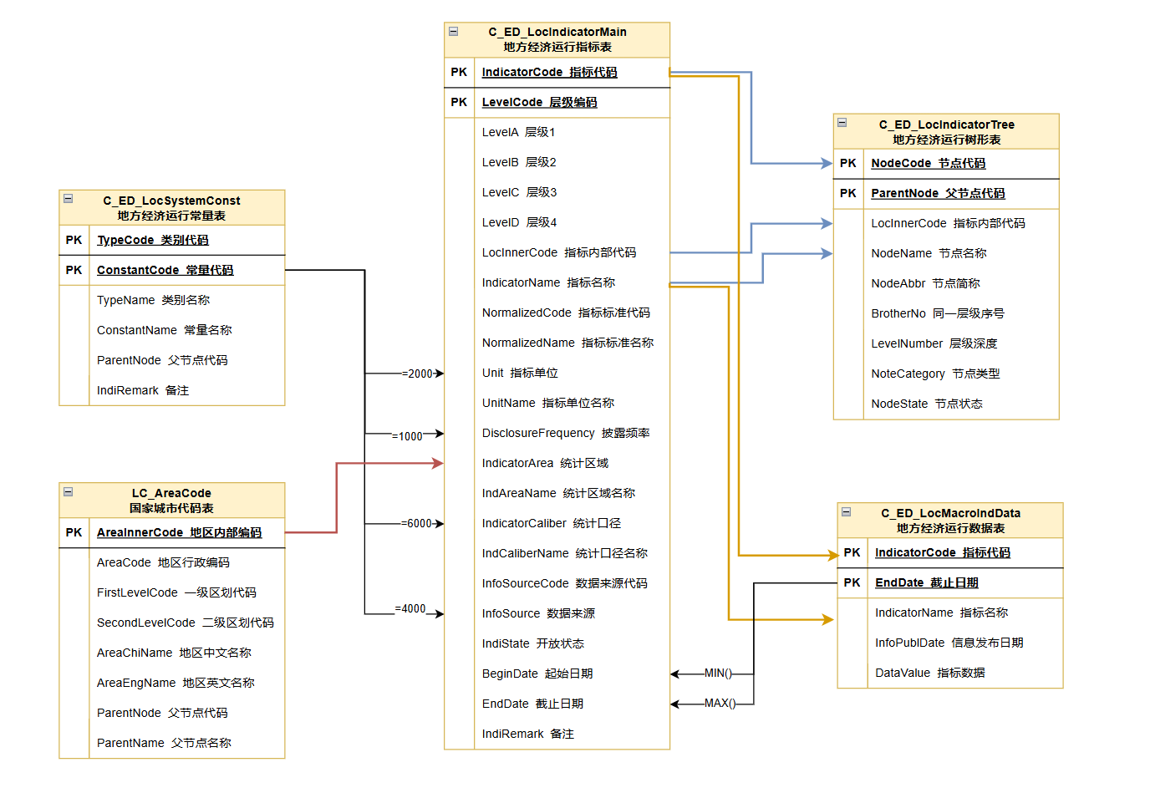

1.2 EDB2.0套表结构
2025年聚源结合新兴场景和各方需求反馈综合迭代孵化了2.0新版EDB套表。该版本解决了多源带来的口径不同、名称相似、数据孤立、编码体系不统一等问题，设计出聚源独有的标准化指标体系，将复杂的碎片化投研数据进行结构化标准化处理，形成维度标签规范和统一的编码体系，全面提升传统投研客户使用的友好度和便捷性，实现搜索增强。在投研场景下，通过标签打通上市公司核心产品及产业链，形成行研到基本面研究的动态关联。 新版EDB的表单分为四类：
EDB2.0表单类别 | 代表表单/内容 | 主要用途
指标基本信息 | EDB指标基本信息表 | 统一记录指标名称、代码、来源、频率、单位、授权等基础信息
时间序列数据 | 中国宏观基础数据、中国宏观特色数据、宏观债券市场数据、行业经济基础数据等 | 按基础、特色、债券、行业等场景存储指标值
指标目录树 | 宏观指标层级表、地方经济树形表、国际宏观树形表、行业经济树形表等 | 支撑目录检索、前台展示和层级浏览
维度与标签 | EDB业务标签表、EDB指标维度信息表、edb_ind_dim_info_all等 | 支撑标准名称、维度识别、智能问数和场景标签
辅助功能表 | 海关产品代码表、数据更新规则表、单位换算表等 | 支撑海关商品映射、更新监控、单位换算和易用性提升

EDB2.0的升级重点不是简单扩表，而是从“多源数据收集”升级为“标准化指标治理”。多源宏中观数据天然存在同名异义、异名同义、频率不一致、单位不一致、来源修订、授权边界差异等问题。如果只做采集，前端用户会看到大量相似名称，智能问数也难以准确识别；如果建立统一维度、常量和标签体系，系统才能识别指标名称背后的结构，进而支持搜索、推荐、问数和产业链联动。
 | 中国宏观 | 地方经济 | 国际宏观 | 行业经济
指标基本信息 | EDB指标信息表 C_ED_IndicatorInfo
数据表(免费公开) | 中国宏观基础数据 C_ED_MacroBasicData | 地方经济基础数据  C_ED_LocBasicData | 国际宏观基础数据  C_ED_GlbBasicData | 行业经济基础数据  C_ED_IndBasicData
数据表(需授权) | 中国宏观特色数据 C_ED_MacroCharData  宏观债券市场数据 C_ED_BondData | 地方经济特色数据 C_ED_LocCharData | 国际宏观特色数据 C_ED_GlbCharData | 行业经济特色数据 C_ED_IndCharData
指标目录树 | 中国宏观指标层级表 C_ED_IndicatorLevel | 地方经济指标层级表 C_ED_LocIndicatorLevel | 国际宏观指标树形表 C_GED_IndicatorTree | 行业指标树 C_IN_IndicatorTree
维度与标签 | EDB业务标签表 C_ED_BusinessTag  EDB指标维度信息表(全) edb_ind_dim_info_all
辅助功能表 | 海关产品代码表 CT_CustomsProducts  EDB数据更新规律表 C_ED_DataUpdateRule  EDB单位换算表 C_ED_UnitTrans  EDB系统常量表 C_ED_SystemConst

1.3 EDB2.0维度体系
EDB2.0维度体系的设计，可以理解为在指标管理模型基础上的宏中观数据衍生拓展。外部指标管理方法通常强调，指标不应只被看作一个自然语言名称，而应被拆解为可管理的要素：度量回答“算什么”，维度回答“从什么角度看”，时间周期界定统计范围，业务范围限定指标所在场景，补充说明用于对统计对象进行灵活解释。EDB2.0吸收这一思路，但并不直接照搬互联网业务指标模型，而是结合宏观统计、行业经济、海关贸易、企业经营和产业链研究的特点，将指标名称背后的区域、主体、产品、口径、期间、计价方式、数据类别和补充说明等信息结构化表达。
可以把EDB2.0维度体系理解为EDB的“指标语法”。一个指标不再只是“汽车销量”“工业增加值”“进口金额”这样的名称，而是由一组可解释的描述要素共同构成：它发生在哪个区域，由谁发布或统计，统计对象是什么，核心度量是什么，属于哪个行业或产品，按什么口径、期间和计价方式披露，以及是否存在影响理解的补充说明。通过这种结构化拆解，能够在保持指标名称简洁可读的同时，提升检索、筛选、问数、下钻和数据治理的准确性。
这一体系重点解决宏中观数据中常见的三类问题。第一是同名异义，例如“销量”可能对应汽车销量、商品房销售面积、企业产品销量，也可能是当期值或累计值；第二是异名同义，例如不同来源可能用“同比增速”“同比增长率”“同比”表达近似含义；第三是口径隐含，例如指标名称中未完整写出的区域、主体、产品、计价方式、统计期间和数据类型，会影响用户能否正确理解与比较数据。EDB2.0通过统一维度表达，使指标从“名称驱动”升级为“结构驱动”。
EDB2.0维度体系的理解框架
维度组 | 解决的问题 | 典型信息 | 客户/业务理解方式
空间与主体维度 | 回答“谁、在哪里发生” | 统计区域、统计区域B、发布企业、统计企业、统计主体 | 用于区分全国、区域、城市、企业、机构或特定统计对象，避免把不同统计范围的数据混用。
指标主题维度 | 回答“统计什么” | 原子指标类别、派生指标类别 | 用于识别指标的核心经济含义和业务表达，例如产量、销量、库存、价格、收入、利润、占比、价差等。
产业与产品维度 | 回答“属于哪个行业或产品” | 原始行业、原始产品、海关产品 | 用于把宏观行业指标与产业链、上市公司产品、进出口商品和行业研究场景连接起来。
口径与期间维度 | 回答“按什么口径统计” | 统计口径、统计期间、计价方式 | 用于区分当期、累计、期末、同比、环比、现价、不变价、月度、季度和年度等，保证跨期和跨源比较准确。
补充解释维度 | 回答“还需要哪些补充说明” | 原子指标类别补充信息、行业产品补充信息 | 用于承载无法直接明确定义维度类别的、但会影响理解和筛选的补充说明。
借鉴指标管理模型中的“抽象与收敛”思想，EDB2.0并不是把所有限定信息都塞进指标名称，而是把名称中难以完整表达的要素沉淀为维度标签。这样做有两个好处：一方面，用户看到的指标名称仍然保持简短、易读、便于传播；另一方面，系统后台和产品筛选层可以保留更完整的结构化信息，用于区分相似指标、解释口径差异、支持智能问数和增强输出稳定性。强调“维度体系让指标可被准确理解、稳定检索和组合分析”。
EDB2.0十五个维度的定义说明
序号 | 维度名称 | 对外定义 | 主要回答的问题 | 典型使用场景
1 | 统计区域 | 指标所描述的主要地理范围或经济区域，可以是国家、地区、省市、城市群或特定区域。 | 数据发生在哪里？ | 用于区域比较、地方经济研究、国际宏观对比和地域筛选。
2 | 统计区域B | 当一个指标同时涉及两个相互独立的区域时，用于记录第二个区域，常见于贸易、流向、来源地与目的地分析。 | 另一个相关区域是谁？ | 用于理解进出口来源/去向、跨区域流动、区域之间的比较或关系。
3 | 发布企业 | 指标由企业自身披露时，用于识别披露数据的企业主体。 | 这项数据由哪家企业发布？ | 用于上市公司公告、企业经营数据、月度经营公告等场景的主体识别。
4 | 统计企业 | 指标统计对象指向某一企业或其业务单元时，用于识别被统计的企业对象。 | 这项数据统计的是哪家企业？ | 用于区分“披露方”和“被统计对象”，特别适用于集团、子公司或第三方统计企业数据。
5 | 统计主体 | 指标描述的非区域、非企业类统计对象，可以是人群、机构、市场、资产类别、政策对象或业务对象。 | 统计对象是谁或是什么？ | 用于区分居民、企业、金融机构、财政部门、车辆类型、资产类别等观察对象。
6 | 原子指标类别 | 指标最核心、最不可再拆的度量含义，表达“到底在统计什么”。 | 核心度量是什么？ | 用于识别产量、销量、库存、价格、金额、数量、利润、指数、利率等基础统计目标。
7 | 原子指标类别补充信息 | 对核心度量的必要补充，用于说明统计方法、属性、范围或不适合并入主名称的限定含义。 | 核心度量还需要什么解释？ | 用于区分合计、小计、口径属性、统计方法、特定属性说明等补充信息。
8 | 统计口径 | 指标值的统计方式或结果形态，说明数值是当期、累计、期末、同比、环比、增量还是其他口径。 | 这个数值按什么口径计算？ | 用于判断能否相加、能否横向比较、能否做同比环比分析。
9 | 统计期间 | 指标披露或统计的时间颗粒度与期间类型，例如日、周、月、季、年或不定期。 | 数据覆盖哪个时间窗口？ | 用于判断更新节奏、分析周期、时间序列对齐和报表展示频率。
10 | 计价方式 | 用于说明价格或金额类指标的计量基础，例如现价、不变价、基期价、名义口径或实际口径。 | 价格或金额按什么价格基础表达？ | 用于区分名义值与实际值，避免把未剔除价格影响的数据与可比价数据混用。
11 | 原始行业 | 保留数据源披露或指标名称中出现的行业表达，用于反映指标原始所属行业语义。 | 指标原文属于哪个行业？ | 用于行业经济检索、行业口径保留、原始披露语义还原。
12 | 原始产品 | 保留非海关场景下指标所涉及的产品、服务或业务品类表达。 | 指标描述的是哪个产品或服务？ | 用于产业链研究、产品价格、产销量、库存、开工率和企业主营业务分析。
13 | 海关产品 | 针对海关贸易数据形成的商品维度，用于表达进出口统计中的商品或商品类目。 | 贸易数据对应哪个海关商品？ | 用于进出口金额、数量、单价、贸易伙伴和商品结构分析。
14 | 行业产品补充信息 | 对产品或行业维度的补充说明，承载产品规格、用途、形态、市场层级或其他不宜作为主产品的说明。 | 产品或行业还需要什么补充说明？ | 用于细化产品属性、规格差异、应用场景和口径说明，提升检索与解释准确性。
15 | 派生指标类别 | 由原子指标和其他维度要素组合形成的业务化表达，用于保留拆分后仍需要整体理解的专业术语或复合含义。 | 组合后的业务指标如何理解？ | 用于解释占比、价差、利润率、结构项、细分专业指标等派生概念。
以上15个维度是对客户和业务新人友好的理解框架，而不是内部字段、代码或维护规则清单。对于客户来说，只需要理解这些维度分别承担“定位区域与主体、识别核心度量、说明产品行业、澄清统计口径、补充说明”的作用。在理解一个EDB指标时，也可以按照“先看区域和主体，再看原子指标与派生表达，随后确认行业产品、统计口径、统计期间和计价方式，最后查看补充信息”的顺序进行拆解。
以“汽车销量”为例，传统名称可能只能告诉用户这是一个汽车相关的销量指标；在EDB2.0中，它还可以被结构化描述为某一统计区域、某一统计主体或企业、某一产品范围、某一统计期间、某一指标口径和某一频率的数据。这样，系统可以区分“全国乘用车月度销量”“新能源汽车累计销量”“某企业汽车销量”“中国出口至某地区的汽车数量”等看似相近、实际口径不同的指标。
从产品价值看，维度体系不仅服务后台数据治理，也直接影响前端体验。对于终端客户，它体现为更清晰的筛选项、更少的重复指标、更准确的口径说明。对于业务新人，它提供了一套理解EDB指标的通用方法：先明确统计对象和区域，再识别指标主题和产品行业，随后确认口径、期间、计价方式和补充说明，最后结合数据来源与授权边界判断可用场景。

1.4 EDB合规授权
宏中观数据中既有政府公开数据，也有采购数据、代理数据、协会数据、第三方资讯数据和公司披露数据。不同来源在是否可展示真实来源、是否可商用、是否可用于大模型训练或问答等方面可能存在差异，因此需要在指标级或来源级建立清晰授权类型。
分类 | 定义 | 样例
1-免费 | 政府官方性质网站且无版权声明的，包括但不限于：  - 政府公开网站的统计数据  - 上市公司公告  - 政府性质的组织/机构的统计数据 | 国家统计局、中国人民银行
2-未采购但免费获取 | 免费获取的除（1）外的数据包括但不限于：  - 需要注册会员获取  - 不注册时可免费获取小样，注册后需商务才能获取全量  - 公众号获取  注：可能存在合规风险，暴露时需变更为8(eg.高德地图) | 中国市场化指数数据库  海大农牧微信公众号、艾媒咨询
3-付费采购且己获取商用授权 | 聚源已有商务合同，具体可参考【已采购源-合并】sheet，风险级别为低的均为已获取商用授权  注：当是否采购变更为“停止采购”时，规划需与生产确认是否能够通过其他渠道获取数据来判断数据级别的变更是否更改为（2/5/8) | 钢之家、纸业联讯、阿拉丁
4-付费采购但未获取商用授权 | 1、聚源已有商务合同，具体可参考【已采购源-合并】sheet，风险级别为中高的均为未获取商用授权  注：当是否采购变更为“停止采购”时，规划需与生产确认是否能够通过其他渠道获取数据来判断数据级别的变更是否更改为（2/5/8)  2、纸质/电子版购买报告 | 中国棉花信息网、隆众化工、我的钢铁网
5-友商采集 | 从友商采集维护指标  注：中经、数据圈情况比较特殊，见注意事项d | wind、同花顺、英为财情、东方财富、通联(萝卜投研)、汇通财经
6-聚源加工免费数据 | 由（1/2/3）衍生计算的指标
7-聚源加工涉付费数据 | 由（4/5）衍生计算的指标
8-已侵权等无法言明采集渠道 | 数据源有明确声明转载需取得授权、或其它已知侵权 | 长江有色金属网  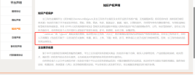  农业农村部  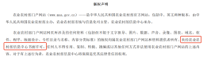  上海期货交易所(SHFE)  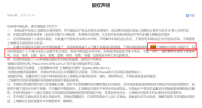
9-代理数据 | 鑫椤锂电、固收涉及授权部分 | 枚举：全国银行间同业拆借中心、中国外汇交易中心、中央国债登记结算有限公司、中证指数公司、ICC鑫椤资讯

数据表单类型 | 数据类型序号 | 对外展示数据来源
基础数据表  （没有合规风险） | 1-免费 | 真实源
 | 6-聚源加工免费数据 | 聚源计算
 | 2-未采购但免费获取 | 真实源
 | 3-付费采购且已获得商用授权 | 真实源
特色数据表  （合规风险） | 4-付费采购但未获取商用授权 | 聚源数据
 | 7-聚源加工涉付费数据 | 聚源计算
 | 5-友商采集 | 聚源数据
 | 8-已侵权等无法言明采集渠道
代理数据表  （授权公开源） | 9-代理数据

2 宏观数据内容介绍
宏观数据是用于观察和刻画一个国家、地区或全球经济运行状态的数据集合。与公司财务数据、行业经营数据相比，宏观数据关注的是更高层级的经济环境，包括经济增长、物价水平、就业状况、货币金融、财政收支、国际贸易、国际收支、房地产、产业生产、消费投资以及资本市场环境等方面。它的核心作用，是帮助使用者判断经济所处阶段、政策取向变化、资产价格背后的宏观驱动因素，以及不同经济变量之间的传导关系。

理解宏观数据时，最重要的是建立层次化框架。首先要看经济处于什么阶段，即增长是改善还是走弱；其次要看价格环境，即通胀压力是上升还是下降；第三要看政策反应，即货币政策和财政政策是偏宽松还是偏收紧；第四要看金融条件，即利率、汇率、信用和流动性是否支持实体经济；最后再看这些变化如何影响股票、债券、商品、房地产和外汇等资产。通过这样的框架，宏观数据就不只是零散的指标，而是能够帮助业务人员和客户理解经济运行、政策变化和市场定价的一套基础语言。
指标 | 重点看什么 | 趋势含义 | 常见误区
GDP | 实际增速、名义增速、三大产业、三大需求贡献 | 判断经济总量增长和结构变化 | 将现价GDP与不变价增速混用
CPI | 同比、环比、核心CPI、食品/非食品、服务/商品 | 判断居民端通胀和消费需求 | 食品价格扰动不等于全面通胀
PPI | 生产资料、生活资料、上中下游行业价格 | 判断工业品通胀和企业利润传导 | PPI上行可能挤压下游利润，也可能反映需求改善
PMI | 生产、新订单、新出口订单、库存、价格、从业人员 | 判断制造业景气和预期变化 | 50以上/以下只是扩张收缩边界，环比变化同样重要
社融 | 存量增速、增量结构、贷款、政府债、企业债、表外融资 | 判断信用扩张和实体融资 | 只看总量不看结构容易误判政策效果
固定资产投资 | 制造业、基建、房地产分项 | 判断投资需求和政策托底力度 | 累计同比不宜简单与月度当期变化混同
进出口 | 人民币/美元口径、数量/价格、国别、商品结构 | 判断外需和产业链竞争力 | 汇率和价格会影响金额同比
宏观指标之间存在明显传导关系。典型链条包括：货币政策影响流动性，流动性影响信用扩张，信用扩张影响投资和消费，最终体现为工业增加值、GDP和企业利润；财政融资和财政支出影响基建实物工作量，并进一步传导至钢铁、水泥、机械、建筑和就业；房地产销售影响拿地、开工、施工、竣工、土地财政和家电家具等后周期消费；海外需求和汇率影响出口订单、国内生产和出口链企业经营。

2.1 中国宏观的常见重点数据源
政府部门 | 缩写 | 官方网站 | 主要披露指标
国家统计局 | NBS | www.stats.gov.cn | 宏观数据最主要的数据来源，包括数据库、年鉴、新闻等
中国人民银行 | PBoC | www.pbc.gov.cn | 利率、货币政策、社会融资规模、货币信贷等指标
国家外汇管理局 | SAFE | www.safe.gov.cn | 各币种汇率、国际服务贸易等
中国外汇交易中心 | CFETS | www.chinamoney.com.cn | 汇率，日度为主
全国银行间同业拆借中心 | NIFC | www.chinamoney.com.cn | SHIBOR利率，日度为主
中央国债登记结算有限责任公司 | CCDC | www.chinabond.com.cn | 国债、企业债、城投债的到期、远期、即期收益率，日度为主
财政部 | MoF | www.mof.gov.cn | 各部委及全国财政预决算数据
国家税务总局 | SAT | www.chinatax.gov.cn | 税务相关数据
国家审计署 | NAO | www.audit.gov.cn | 债务数据
国家发展改革委 | NDRC | www.ndrc.gov.cn | PPP项目数、资产负债表
商务部 | MoC | www.mofcom.gov.cn | FDI、对外直接投资
海关总署 | GAC | www.customs.gov.cn | 进出口数据
人力资源和社会保障部 | MOHRSS | www.mohrss.gov.cn | 民政相关数据

2.1.2 国家统计局
国家统计局主要有四大较为关注的板块，分别是【最新发布】、【数据库】、【统计公报/统计年鉴】、【普查数据】
使用国家统计局数据时，需要特别关注“发布渠道、初值与修订、频率和统计范围”。官方统计数据通常可通过最新发布、数据库、统计公报、统计年鉴、普查数据等渠道获取；同一指标在新闻稿、数据库、年鉴和普查后的取值可能存在时间差和修订差异。
[1]最新发布：
打开国统局主页面，点击‘数据发布与解读’›‘发布日程’可查看每年披露的国统局主要统计信息发布日程表；

点击‘数据发布与解读’›‘数据发布’部分数据库数据会提前以新闻稿方式进行发布

[2]数据库：https://data.stats.gov.cn/
数据库分全国、省、主要城市的数据，其中披露最多的为全国的数据。全国和省级数据分为月、季、年3个频次，主要城市月度数据为CPI，年度数据较少

[3]统计公报、统计年鉴：
统计公报和统计年鉴的数据也会展示在第二部分的数据库中，发布时效一般是：
统计公报>数据库初值>统计年鉴>数据库调整值
[4]普查数据：
如人口普查为10年一次、经济普查为5年一次，经济普查会对过去数据进行修正。除统计年鉴外，国统局还会出版类似中国城市统计年鉴、中国农村统计年鉴等相关数据

2.1.2 中华人民共和国财政部
[1]财政数据：
主要为月度数据，包括每月的财政收支情况、地方政府债务情况、国有及国有企业的经济数据、彩票销售相关数据，年度预决算报告
财政部数据在宏观和地方经济研究中都非常重要。全国财政收支可用于判断财政政策力度，地方政府债务数据可用于城投信用和区域债务压力研究，政府性基金收入尤其土地出让相关收入常用于观察地产链条与地方财力变化。使用时应区分预算数、预算执行数和决算数，也应区分一般公共预算、政府性基金预算、国有资本经营预算和社会保险基金预算等不同口径。

[2]决算报告：
年度的决算报告，目前主要是以每年一个财政决算专题的形式来展示，7-9月份披露上一年度数据，目前可以通过直接搜索“全国财政决算”数据来查找对应的专题或者右侧重点专题处进行确认
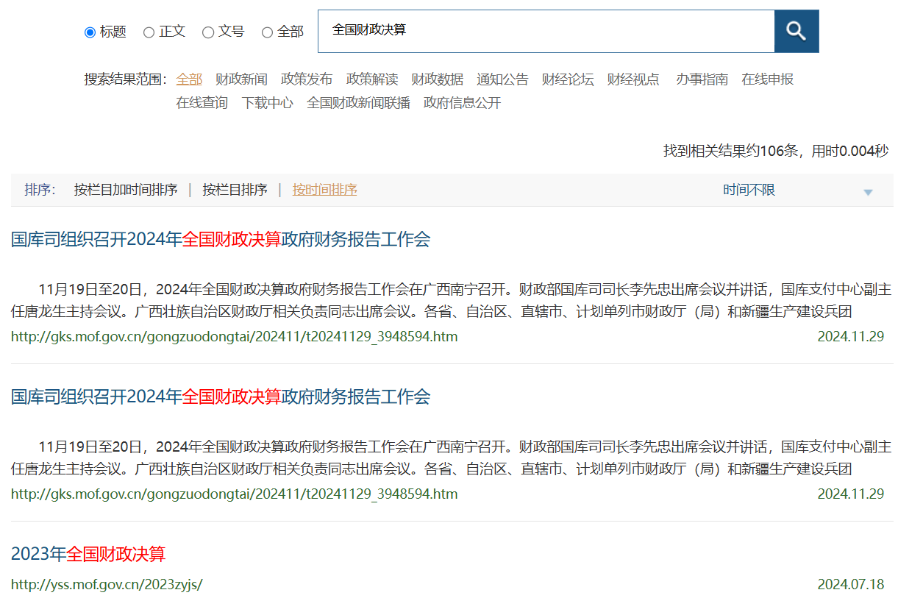
[3]直接搜索：
信息公开和新闻中会不定期披露一些指标，可以直接进搜索
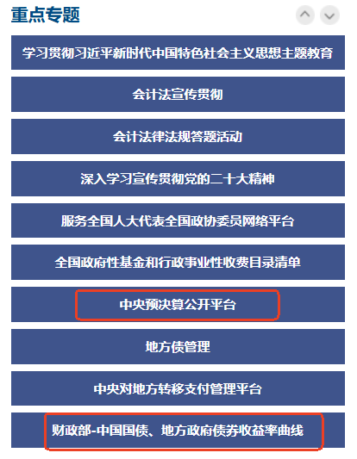

2.1.3 中国人民银行
[1]统计数据：
年度及月度数据，表格形式披露，包括6大板块，每个板块下有很多分表
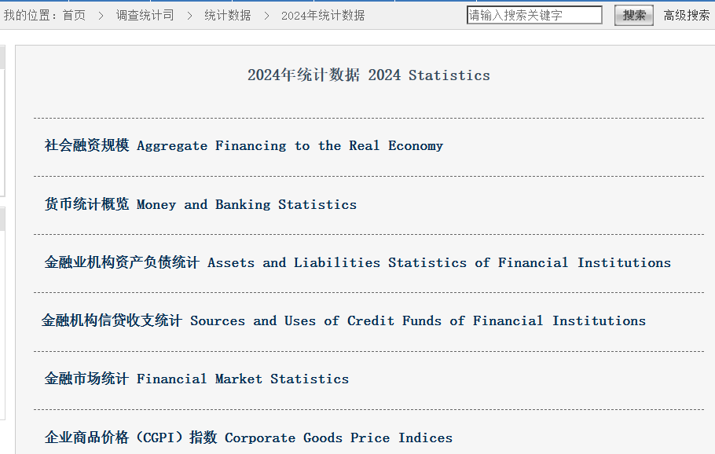
[2]信息公开：
信息公开每个栏目点开都或多或少有一些数据，如 货币政策下的货币政策执行报告和人民币汇率的相关数据；金融市场点开会有每月的金融市场运行交易情况等
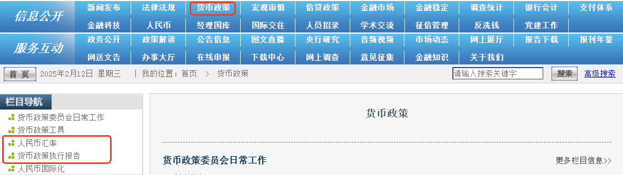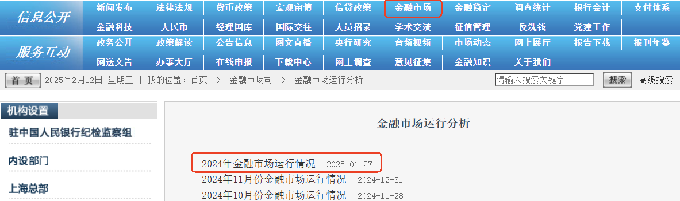
[3]搜索：
央行数据相对来说存放的位置比较混乱，也是比较难采编的一个数据源，存在着大量利率数据，可以直接进行搜索，按照关键词判断该片新闻是否采编
中国人民银行数据是货币金融分析的核心来源，重点包括社会融资规模、货币供应量、金融机构信贷收支、利率、金融市场运行和货币政策执行报告。社融数据需要同时看总量和结构：如果社融多增主要来自政府债券，而企业中长期贷款偏弱，可能说明政策融资较强但实体内生融资需求仍不足；如果企业中长期贷款、居民中长期贷款和表内信贷同步改善，则更能反映实体融资需求修复。


2.1.4 中华人民共和国海关总署
[1]统计快讯：
海关数据的初值，每月第一时间披露核心海关进出口相关数据

[2]统计月报：
录入数据的主要来源，表格形式，18个分类，分人民币和美元
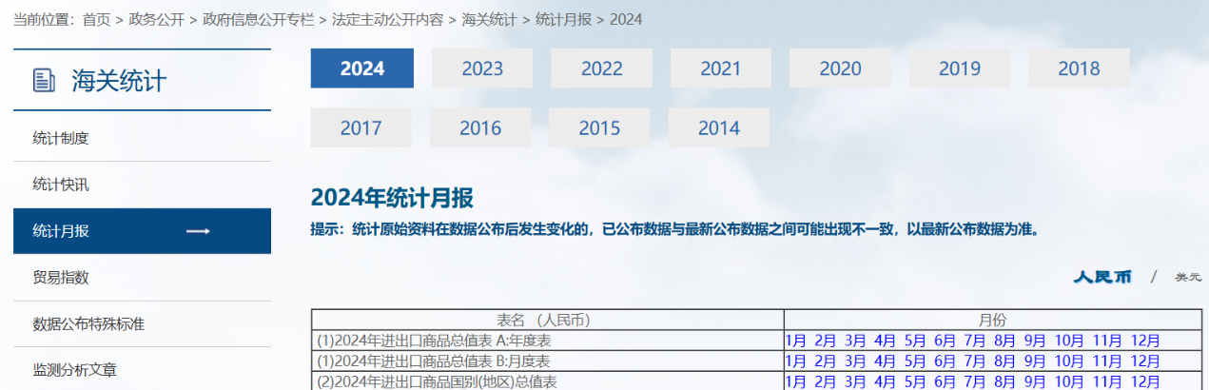
[3]数据在线查询/数据库：http://stats.customs.gov.cn/
不同编码产品和不同国家的细化数据查询，当前EDB只采集了分2/4/6/8位编码的进出口数据。
海关数据既要关注时效，也要关注修订。统计快讯在每月披露初值，通常具备较高时效，适合第一时间判断进出口方向。统计月报披露调整值，且部分指标次年12月会再次调整上一年度数据。在线查询适合补充商品、贸易伙伴、贸易方式等细分维度。

2.1.5 发改委
月度统计数据为主
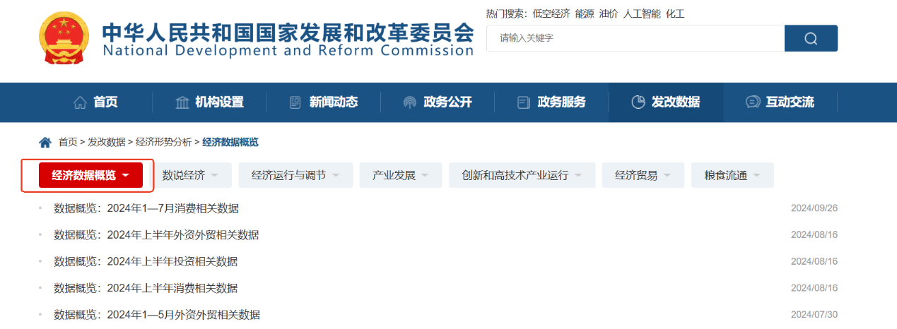

2.2 中国宏观常见疑问
问题 | 解答
GDP现价、GDP不变价、GDP调整值、GDP初步核算数的区别 | [1]现价(名义)和不变价(实际)为对应的定义，现价就是没有剔除价格变动影响的名义价格，GDP存量数据一般以现价形式披露、增长率以不变价形式进行披露，为实际增长速度  [2]GDP次年会在统计年鉴上对上一年的GDP数据进行修正和调整，修正后的数据为调整值（初步核实数），第一次披露的数据即为初步核算数，隔年在统计年鉴上披露为最终核实数
可比是什么？不可比的定义 | 可比价又称为不变价格，是指计算各种总量指标所采用的扣除了价格变动因素的价格，不变价格主要是为进行历年对比和地区之间对比而设，它可以消除价格变动因素的影响，所以又称固定价格、不变价格
当期值是否可以用累计值计算 | 一般情况下以数据源为主，但出现数据源断档等情况出现时，验证后可以使用，但GDP/工业增加值基期分类不适用[GDP、规模以上工业增加值及其分类项目增长速度按可比价计算，为实际增长速度]
价格指数单位为%和-的区别 | [1]CPI_当期同比+100=CPI(上年同月=100)，如110255493 CPI_当月同比 和 110002855 居民消费价格指数CPI_当月(上年同月=100)  [2]含基期的价格指数的单位一般为-；增长率的价格指数单位为%
价格指数基期的含义 | 月季度：上月=100/当期值/环比数据；上年同月=100/当期值/当期同比数据；上年同期=100/累计值/累计同比数据 年度：上年=100/当期值/当期同比数据 【年度数据没有累计的概念】
持平、无波动、增速和去年  相等是否写为 0 | 持平、无波动，增速录入为 0，和去年相等，增长量为0，但存量数据不为 0与上一年相等
房屋、商品房施工面积、房地产开发企业房屋施工面积是同一个指标吗？ | 房屋和商品房的统计范围是不一致的，大部分情况下房屋和商品房的数据是不对应的，但目前存在库表指标名称不明确的情况，可以先在99库确认指标真实的名称再录入；房地产开发企业房屋施工面积是不相同的指标，根据数据源实际披露情况来录入
增长率、增减量、增减点的区别 | 增长率的单位一般 为%，数据源描述为XXX增长X%或者当期、累计同比增长XX%；增减量的单位一般与存量数据单位一致，大多出现在 金融机构存贷款余额与基期想比的增减量；
哪些指标会出现数据修正？ | GDP次年会对上一年的数据进行修正；海关次年12月会对上一年月度数据进行修正；每五年会进行一次经济普查，经济普查可能会对GDP,人口等数据进行修正；统计年鉴会对统计公报的数据进行修正
财政预决算报告如何区分预算数、预算执行数、决算数？ | 每年年初国务院和各级政府将本年预算草案和上一年度预算执行情况提请本级人民代表大会审查和批准，批准后向社会公布本年财政预算数和上年财政预算执行数。  各级人民代表大会常务委员会结合本级政府提出的上一年度预算执行和其他财政收支的审计工作报告，对本级决算草案进行审查，一般于次年 6-9 月审查通过，并向社会公布财政决算数。  国统局数据库中披露的一般公共预算收入/支出=中国统计年鉴披露的=财政部披露的决算数

2.3 地方经济数据发布日程
地方经济数据的客户价值主要体现在区域比较、城投信用、地方财政、地产链条和产业结构分析中。与全国宏观不同，地方数据常常存在发布渠道分散、地市披露不完整、口径更新较慢、年鉴滞后、统计公报先于数据库等特点。客户较为关注地方债务、财政收入、政府性基金收入、土地成交、人口和产业结构等指标之间的联动。
地方经济数据在一年中的数据发布具有明显周期性，年初、年中和四季度相对集中，因财政相关数据在年初和年末分别发布预算和决算数据。其他政府机构例如政府网或统计局等的数据，会先以新闻稿的形式预告部分重要数据，在4-6月时集中发布统计公报，四季度的统计年鉴则会更新上一年度的数据并进行部分修正。
月份 |  | 1月 | 2月 | 3月 | 4月 | 5月 | 6月 | 7月 | 8月 | 9月 | 10月 | 11月 | 12月
数据源 | 公告
政府网/财政局 | 预算执行表财政&债务 | 预算情况
政府网/统计局 | 统计公报经济指标 | 新闻稿发布 |  |  | 公报发布
政府网/财政局 | 决算表财政&债务 |  |  |  |  |  |  |  |  | 决算情况
政府网/统计局 | 统计年鉴经济指标 |  |  |  |  |  |  |  |  | 上一年数据修正

2.4 地方经济常见疑问
问题 | 解答
债务类指标的区别，例如一般债务、一般债券等 | 一般公共预算赤字，也就是狭义的财政赤字。一般公共预算赤字等于当年一般公共预算支出总量减去收入总量，一般公共预算赤字只能通过发行国债和地方政府一般债券进行弥补；政府性基金的“支出总量”减去“收入总量”就是政府性基金预算赤字，这个缺口通过发行地方政府专项债券进行弥补。  http://www.gov.cn/zhengce/2016-12/01/content_5140834.htm  自2015年1月1日起实行的新预算法规定,地方政府只能通过发行地方一般债务纳入一般公共预算管理、专项债务纳入政府性基金预算管理。书
本级、区本级、区级、区本级、辖区的区别 | 全市=市本级+下属区县和县市，现没有明确区分市级和市本级有些地方市级=市本级，有些地方市级+下属经济区=市本级
债务限额、余额，及总计的关系 | 债务限额：地方政府债务总额不能突破的额度  债务余额：现有的地方政府债务余额
同比值断档是否可以自行计算 | 需要分情况，如 GDP、行业增加值、规模以上工业指标等同比值不能自行计算
增长率未披露是否可以自行计算，指数-100 | 当指数的基期为(上年=100)时，可以通过计算，但是如 GDP等指标，由于增速为不变价，总量为现价，所以不能自行计算
地方政府债务限额是预算还是实际值 | 地方政府债务限额均为预算值
户籍人口以及常住人口区别 | 一般情况下，我们需要看下数据源对总人口有没有进行解释说明，例如注释说明是户籍人口或者户籍统计数之类的，是户籍人口，注释写了常住人口或者是推算数据的，是常住人口。如果都没有进行说明的，我们以国统局的标准为主，总人口指的是常住人口  问:人口统计是按照户籍统计还是按居住地统计?  答:人口统计中的总人口通常指常住人口,常住人口为国际上经常居住在某地区的人口。户籍人口指在户籍管理机构登记了常住的城乡之间、城市与城市之间人口流动的规模不断扩大,很多流动口数量存在差异。
财政预决算报告如何区分预算数、预算执行数、决算数？ | 每年年初国务院和各级政府将本年预算草案和上一年度预算执行情况提请本级人民代表大会审查和批准，批准后向社会公布本年财政预算数和上年财政预算执行数。  各级人民代表大会常务委员会结合本级政府提出的上一年度预算执行和其他财政收支的审计工作报告，对本级决算草案进行审查，一般于次年 6-9 月审查通过，并向社会公布财政决算数。  预算执行数：各地方统计局年初在统计公报披露  决算数：各地方统计局年底在统计年鉴披露
GDP如何区分现价、不变价 | 一般来说，凡是没有标明按照某年不变价（或可比价）计算的价值量指标都属于现价指标；凡是没有标明扣除价格因素（或可比价）的增长速度也是以现价比较的增长速度。在对现价指标进行历史数据的对比时，由于指标包含了价格变动的因素，使用时应根据需要作扣除价格因素的处理。  地方统计局披露的统计公报中的GDP为现价GDP，且为初步核算数  地方统计局披露的统计年鉴中的历年GDP为现价GDP，为最终核算数  国统局数据库披露的各省GDP=国统局中国年鉴披露的各省GDP=现价  注：国统局数据和地方统计局披露数据略有差异
GDP增速的现价和不变价 | 地方统计局披露的统计公报中的GDP增速为不变价，且为初步核算数

2.5 国际宏观
国际宏观数据主要服务全球宏观、汇率利率、大宗商品和跨境投资场景。客户常关注美国CPI、非农就业、联邦基金利率、美元指数、美国国债收益率、欧元区PMI、日本CPI、全球贸易、IMF和世界银行预测等指标。国际宏观并非孤立模块，而是通过外需、汇率、利率、商品价格和全球风险偏好影响国内出口链、A股风格、债券利率和大宗商品价格。
常见数据源包括三类：
1）IMF、世界银行、OECD、联合国等国际组织提供的跨国家可比数据库
2）主要经济体央行、统计局、财政部、海关等本国官方机构
3）BIS、ECB等偏金融稳定、跨境流动和央行统计的机构
4）EIA、IEA、OPEC、FAO、USDA以及交易所公开数据等能源、商品和市场专项来源
数据源类别 | 代表来源 | 主要覆盖内容 | 研报中的典型用法
国际组织综合宏观库 | IMF、World Bank、OECD、UN | GDP、通胀、就业、财政、政府债务、国际收支、外债、贸易、发展指标、全球和区域经济预测 | 用于跨国家比较、全球经济展望、发达经济体与新兴市场对比，以及中长期趋势判断。
主要经济体央行 | 美联储、欧洲央行、日本央行、英格兰银行及其他主要央行 | 政策利率、资产负债表、货币供应、议息会议声明、经济预测、金融条件和部分支付清算数据 | 用于判断货币政策路径、利率预期、流动性环境，以及政策转向对汇率、债券和权益资产的影响。
国家和区域统计机构 | 美国BLS，Eurostat，日本内阁府/总务省，英国ONS等 | CPI、PPI、GDP、就业、零售销售、工业生产、贸易收支、库存、收入和消费等官方统计 | 用于跟踪主要经济体基本面，评估“增长—通胀—就业”的组合，并作为宏观研报和策略报告的核心事实依据。
财政、债务与国债市场来源 | 美国财政部、各国财政部、债务管理办公室、国债拍卖公告、收益率曲线公开数据 | 财政收支、赤字、政府债务、国债发行、国债收益率、期限结构和债务上限相关信息 | 用于分析财政刺激、债务可持续性、国债供给压力、期限溢价和全球利率锚变化。
能源与大宗商品专项来源 | EIA、IEA、OPEC、FAO、USDA、LME/ICE/CME等交易所公开统计 | 原油、天然气、煤炭、电力、农产品、金属的产量、库存、消费、贸易、价格和供需预测 | 用于判断输入性通胀、能源冲击、商品周期、资源品行业利润和全球制造业成本压力。
市场公开数据与情绪指标 | 主要交易所、财政部收益率曲线、CME利率预期公开信息、VIX等公开市场指标 | 汇率、利率、期货价格、风险偏好、波动率和市场隐含预期 | 用于把宏观数据发布与资产价格反应连接起来，解释“数据—预期—交易”的传导链条。

3 行业数据内容介绍

3.1 行业经济整体概览
行业经济模块注重数据源的广泛权威性，主要数据源包括国家统计局、各行业协会、海关总署等。每个行业也会选取具有代表性的数据来源，如百川、我的钢铁网、煤炭资源网、食品药品检定研究院/相关食品药品检验机构、各地房产局等等。该模块覆盖了31个申万一级行业，提供各种频率需求指标，对于钢铁、煤炭、化工等周期性行业，研究员对数据更新频率要求高，因此多数指标以日频为主，方便及时跟踪产品的价格、库存变化，及时发现投资机会。
行业经济是连接宏观总量与公司基本面的中观层。宏观指标能够告诉客户经济是否改善，但不能直接回答某个行业是否景气；行业指标则通过价格、库存、产量、销量、开工率、进出口、利润、运价、票房、客流等指标，验证需求是否真实落地、供给是否收缩或扩张、盈利是否改善。
行业研究问题 | 常用指标 | 解释逻辑
需求是否改善 | 销量、订单、开工率、客流、票房、发电量、货运量 | 需求类指标回升通常领先或同步反映景气改善
供给是否收缩 | 产量、产能利用率、检修、开工率、库存 | 供给收缩叠加需求改善更容易带来价格上涨
价格是否传导 | 现货价格、期货价格、价差、PPI分行业 | 价格变化决定收入弹性和上下游利润分配
库存处于什么阶段 | 厂库、社库、港口库存、渠道库存 | 补库、去库和被动累库对应不同景气阶段
外需影响多大 | 出口金额、出口数量、出口价格、海外PMI | 判断出口链行业和公司基本面变化

行业 | 指标概览 | 数据来源
农林牧渔 | 蔬菜、棉花、生猪等价格指数，农产品期货价、现货价，农产品产销量，生猪屠宰量等，生猪存栏量、棉花库存；农产品进出口；上市公司经营数据；国际农产品供需数据等 | 农业农村部、发改委、国统局、博亚和讯、中国养猪网、中国饲料工业信息网、中国玉米网、USDA
采掘 | 环渤海动力煤价格指数，动力煤、无烟煤、原油、汽柴油等分品种分国别分地区价格、产量，6大电厂耗煤量，煤焦炭、原油等库存；煤及原油进出口数据；全球钻井平台数；储量数据；美国能源数据等。 | 煤炭资源网、EIA、BP、我的钢铁网
食品饮料 | 乳制品价格；葡萄酒价格指数，白糖价格，恒天然价格，酒及乳制品产量，食品进出口，分国别方便面需求数据 | 国统局、世界方便面协会、商务部
纺织服装 | 柯桥纺织、盛泽丝绸、义乌小商品城、嘉兴茧丝等指数，羽绒价格、纱线、坯布等价格指数，布纱等全国和分地区产量，纺织品进出口数据 | 中国柯桥纺织指数、义乌中国小商品指数、中国棉花网、USDA
化工 | 中纤价格指数，化工产品期货价、现货价，化工产品产销量，开工率、库存，产品进出口等数据 | 百川资讯、隆众化工、BP、ICE、EIA、郑商所、大商所、中国橡胶信息贸易网
轻工制造 | 主要纸品全国和分地区产量，各类纸及纸板消费量，纸浆消耗量，废纸回收率，重点造纸企业产量，纸业进出口，艺术品价格及指数等。 | 天津艺术品交易所、中国造纸协会、中国义乌小商品指数
电子 | 中关村电子信息产品价格指数、台湾电子市场指数等，液晶面板、LED、闪存等价格，全球半导体销售数据，液晶面板、手机出货量，韩国电子行业数据等 | 信通院、韩国信息通信促进会、国际半导体设备与材料协会、witsview、中国半导体行业协会
家用电器 | 电视、冰洗、空调、微波等产品产量、销量、库存量、出口量、线上线下销售额，空调分品牌线下零售量、零售额、市占率、均价等，数据来源包括国统局、海关、产业在线、中怡康等。 | 国统局、海关、产业在线、中怡康、全国家用电器工业信息中心
钢铁 | 铁矿石、各类钢材的价格、产销量、储量、库存、进出口等数据 | 我的钢铁网、钢之家、西本新干线、兰格钢铁网、国际钢铁协会、中国钢铁工业协会等
有色金属 | 铜铝铅锌等品种期货价格、国内外现货价格；小金属、贵金属、废金属等价格；有色品种产销量；港口和社会库存;进出口;分国别钴矿、锂矿、稀土产量和储量；分国别黄金需求量、产量，各国央行黄金储备等 | 我的有色网、长江有色金属网、中国金属网、ZZ91再生网、世界黄金协会、USGS
建筑家具 | 水泥、玻璃分地区价格，全国分地区产量，全国玻璃和水泥产能，分企业产能,PPP数据 | 中国水泥网、中国价格信息网、中国玻璃、国统局
机械设备 | 太阳能组件价格，挖掘机、起重机等分机械分地区产量；挖掘机、推土机等分企业销量、分地区销量；机械进出口数据；日本机器人、挖掘机等机械发货量等数据 | 中国工程机械工业协会(CITA)、日本机器人工业协会、日本经济产业省制造产业局、Pvinghts
汽车 | 上海公私车牌拍卖数据；GAIN.指数，汽车 、乘用车、新能源汽车分地区、分品牌产销量数据，进出口数据；汽车经销商库存数据；汽车保有量、上牌量、上险量数据；日本汽车保有量、产量等数据，上市公司经营数据。 | 国统局、中汽协、乘联会、日本汽车工业会、第一电动网
医药生物 | 中药材价格指数，中药材、维生素、抗生素等价格，医疗服务价格；采供血、中华骨髓库、药品销售等数据，进出口，生物批签发数据，卫生机构数、人员数、卫生费用，医院收支、医药费用、床位数，医院诊疗人次，疾病死亡率、患病率等数据，药品流通行业销售额数据，全球卫生数据，上市公司经营数据 | 卫健委、米内网、中检所、中药材天地网、中国医药物资协会、中华骨髓库、健康网等
公用事业 | 自来水价格，全国及各地用水量、供水量、发电量、用电量、送电量等数据，AQI指数,分国别水电、核能、可再生能源等发电量、消费量，碳排放量等 | 生态环境部、中国水网、中电联、国统局、BP
交通运输 | 物流业景气指数、快递物流指数、中国沿海散货运价指数等指数，公路、铁路、航空、水路等客运量、货运量、里程数，港口吞吐量；高速公路收费标准，造船完工量，上市公司经营数据等 | 国家邮政局、交通部、宁波航运交易所、上海航运交易所、发改委、上市公司官网等
TMT | 全国及全球电影票房收入，观影人次、上映场次等指标；分地区、分影院、分院线电影票房收入;软件业、电信业务量等指标，联网、传感器、可穿戴设备、服务器、私有云市场规模等指标，电脑、游戏机等进出口数据，移动通信基站设备等产量 | 中国电影发行放映协会、信通院、工信部、CNNIC、国家电影资金办、游戏产业网、上市公司官网
休闲服务 | 全国及分地区游客人数，旅游收入，国内旅游人均花费，星级饭店数量、房价等数据，餐饮业数据，上市公司经营数据 | 文化和旅游部及各个城市旅游局，国家及各个城市的统计局，国家移民管理局，上市公司公告
房地产 | 土地供应数据、地价数据、房地产开发投资、商品房价格数据、商品房销售数据、商业地产数据、房地产贷款、物业管理数据、房地产开发企业经济指标、建安成本、企业经营数据 | 自然资源部、国统局、各城市的住房和城乡建设局、中指院、克而瑞、上市公司官网等
金融 | 金融机构信贷收支；银行业总资产与总负债，央行支付体系，商业银行不良贷款，银行网点数量，分国别债券余额，券商经营数据，保费收入与赔付，信托业经营数据，私募基金管理规模、数量等数据，拍卖业、典当业、网贷、众筹、企业年金等数据 | 中国人民银行、国家金融监督管理总局、中国证券投资基金业协会、中国证券业协会、中国信托业协会、国家外汇管理局、用益信托网等
商业贸易 | 社会消费品零售额；永辉、步步高、中百集团等公司经营数据；淘宝、天猫、京东、拼多多GMV,中国网络零售发展指数 | 中华商业信息网、商务部、中国连锁经营协会、上市公司公告

3.2 行业经济特有数据标签
产品类别
基于市场研究的视角下行业指标与产业链具有高度相关性，因对指标关联的产品信息进行拆解和标准化，并做一定的递归和分类处理，使其与产业链的产品层级绑定，将对静态的产业链关系型数据与动态更新的统计指标数据相关联，达到从行研到基本面研究的拉通。例如，钢铁行业可以沿“铁矿石—焦煤焦炭—生铁粗钢—钢材—基建地产制造业需求”组织指标；新能源汽车可以沿“锂矿—锂盐—电池材料—动力电池—整车—充电基础设施”组织指标。通过产品类别、上下游关系和指标类型标签，用户可以从一个产品或行业快速扩展到相关供需、价格和库存指标。
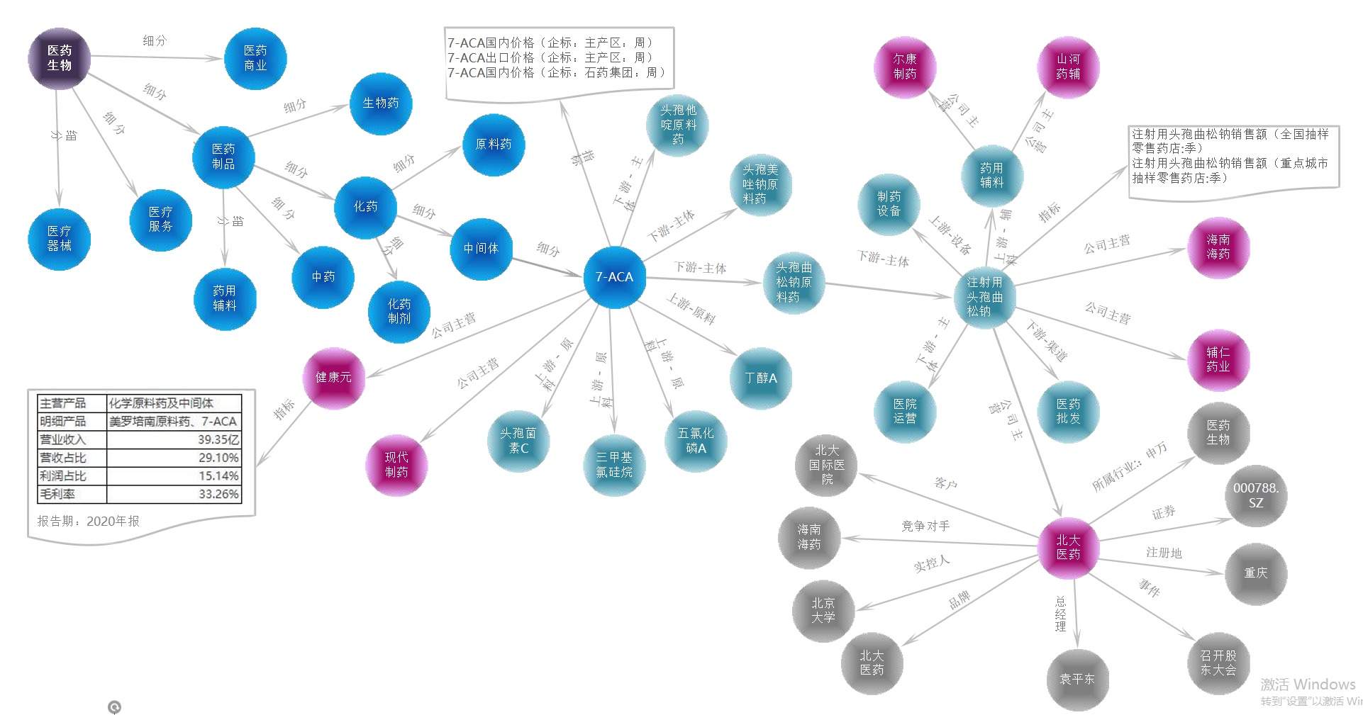

4 经营数据内容介绍
经营数据是EDB从宏观和中观进一步下钻到公司层面的重要延伸。它不替代财务报表，而是补充财报难以及时反映的经营活动信息，帮助客户判断公司基本面是否正在改善或恶化。对于投研客户而言，经营数据可以用于业绩前瞻、同业横向比较、信用主体跟踪和产业链验证。

4.1 经营数据产品体系
区别于宏观中观数据，经营数据通常是对公司的微观数据进行结构化抽取，以方便对具体公司进行研究。经营数据通常指企业在日常运营和管理过程中产生的一切可以量化的记录，能客观反映企业的健康状况、运营效率和发展趋势等。
EDB标品的企业经营数据范围是剔除了企业主营数据（收入、利润等）、财务数据（三大表等）之后，侧重于记录公司对于自身经营情况的讨论和分析所披露的相关数据，如产量、销量、库存量、订单情况、渠道情况、资源储备等指标。
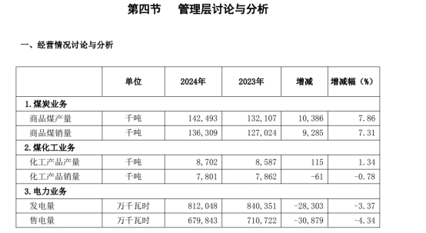
根据公司所处的行业的不同，其侧重的指标也有所差异（以房地产上下游公司为例）：
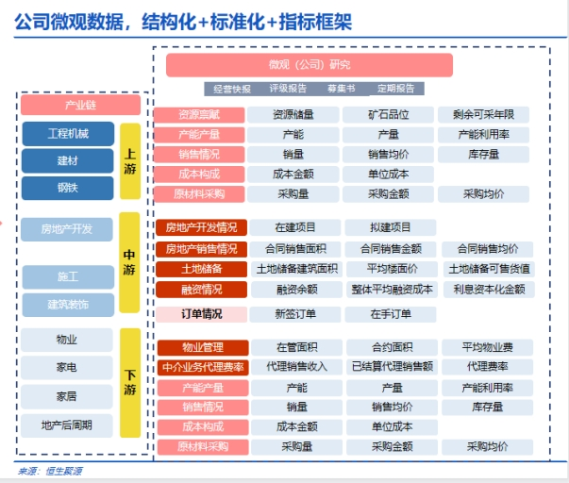
另外，对于相对特殊的行业和公司范围，经营数据也记录了一些重点指标，如金融类公司的分部信息（营业收入、支出、利润等）、台股的月度营收等。
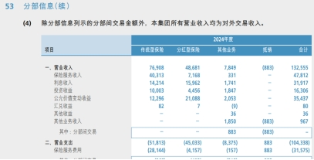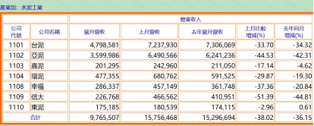
因此，目前经营数据标品主要包含以下产品表单：
表名 | 数据来源 | 主要数据内容
企业标准化经营数据  (CFI_EnterStdOperatData) | 公司公告（定期报告、月/季度经营公告） | 公司经营指标（产销量、产能、订单等）
金融类公司经营分部信息  (C_IN_FinSegmentInfo) | 公司定期报告 | 金融类公司经营分部信息（营业收入、支出、利润等）
台股经营数据  (C_IN_TWStockOperDate) | 公开资讯观测站  (https://mops.twse.com.tw/) | 台股月度营收（当月、上月营收；营收累计、同比等）

4.2 经营数据的标准化结构形式
与EDB宏观、行业指标不同，经营数据是与公司强关联的，因此其标准化结构形式是以公司+指标为基础，再通过对主要维度（产品、地区等）的拆分和标准化，形成一张大宽表的结构，以实现公司不同年度数据的纵向可比，以及公司与公司间的相同指标的横向可比。
经营数据标准化的难点在于来源文本非结构化、公司披露口径不稳定、不同公司同一指标名称不完全一致、产品和地区维度经常变化。因此，在“公司+指标”的基础上，还需要通过标准产品、标准地区、指标类别、统计口径、期间类型和单位等字段，将原始披露转化为可横向比较和纵向追踪的数据。
经营数据维度 | 示例 | 作用
公司主体 | 顺丰控股、航空公司、房企、银行等 | 确定数据归属和证券/主体映射
指标类别 | 产量、销量、库存量、订单、客流、运力、日活/月活 | 统一不同披露中的核心经营含义
标准产品 | 白酒、商品房、快递服务、航线、游戏产品等 | 支持同类产品跨公司比较
标准地区 | 全国、华东、海外、具体城市等 | 支持区域拆分和区域经营分析
统计口径 | 当期值、累计值、同比、环比、期末值 | 避免不同口径直接混用
示例：
CompanyName | EndDate | StdIndicatorNameAll | DataValue | Unit
公司名称 | 截止日期 | 指标全称 | 指标数据 | 单位
顺丰控股 | 2026/1/31 | 快件量:当期值:月 | 13.86 | 亿票
顺丰控股 | 2025/12/31 | 快件量:当期值:月 | 14.76 | 亿票
顺丰控股 | 2025/11/30 | 快件量:当期值:月 | 15.34 | 亿票
顺丰控股 | 2025/10/31 | 快件量:当期值:月 | 15.24 | 亿票
顺丰控股 | 2025/9/30 | 快件量:当期值:月 | 15.04 | 亿票
顺丰控股 | 2025/8/31 | 快件量:当期值:月 | 14.06 | 亿票
顺丰控股 | 2025/7/31 | 快件量:当期值:月 | 13.77 | 亿票

截止日期 | 公司 | 快递业务收入 | 快件量 | 票均收入 | 日均件量
2026/1/31 | 申通快递 | 5973000000 | 25.4 | 2.35 | 0.82
 | 顺丰控股 | 20396000000 | 13.86 | 14.72 | 0.45
 | 圆通速递 | 6612000000 | 29.43 | 2.25 | 0.95
 | 韵达股份 | 4802000000 | 22.31 | 2.15 | 0.72
2025/12/31 | 申通快递 | 5836000000 | 25.01 | 2.33 | 0.48
 | 顺丰控股 | 20378000000 | 14.76 | 13.81 | 0.83
 | 圆通速递 | 6496000000 | 28.84 | 2.25 | 0.51
 | 韵达股份 | 4626000000 | 21.48 | 2.15 | 0.96

在指标可比的过程中，相对重要的一个步骤就是将非结构化非标准化的数据进行加工处理，将其标准化成可比的指标。以满足对重要产品、地区、性质等维度单独提取比对的需求，实现维度间的可比性。
截止日期 | 公司名称 | 经营业务类型 | 指标类别 | 产品 | 产品标准名称 | 地区 | 地区标准名称 | 指标数据 | 单位
2024/12/31 | 节能风电 | 发电 | 发电量 | 电力:风电 | 风力发电 | 山东省 | 山东省 | 265420000 | 千瓦时
2024/12/31 | 甘肃电投 | 发电 | 发电量 | 风电 | 风力发电 |  |  | 1685000000 | 千瓦时
2024/12/31 | 宝新能源 | 发电 | 发电量 | 风电 | 风力发电 |  |  | 43000000 | 千瓦时
2024/12/31 | 深圳能源 | 发电 | 发电量 | 风电 | 风力发电 | 境内:广东省外 | 广东省外 | 8442000000 | 千瓦时
2024/12/31 | 江苏新能 | 发电 | 发电量 | 风力发电 | 风力发电 | 江苏省 | 江苏省 | 3251510000 | 千瓦时

4.3 经营数据业务框架
- 通用框架
经营数据通用框架，将企业经营中反映企业的健康状况、运营效率、发展趋势等的相关指标进行汇总统计，按需求、供给、成本等模块形成一个通用性的框架结构，再对大模块进行逐步的细分。
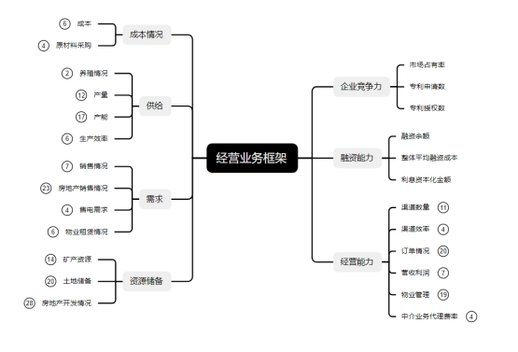
- 行业属性框架
结合行业特性，参考研究员在研究行业时所用的研究框架，对不同行业所侧重的不同指标进行覆盖，形成带行业属性的框架。如航空行业，从企业资源方面来研究，侧重的是航线、飞机数量；从公司运营情况来研究，则侧重旅客运输量、货物运输量、载运率等指标。
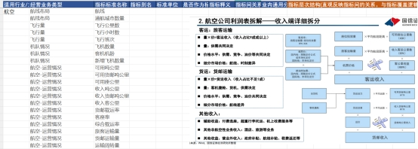
而游戏、社交等互联网行业，则侧重于日活用户数、月活用户数、注册用户数、充值流水等运营指标。
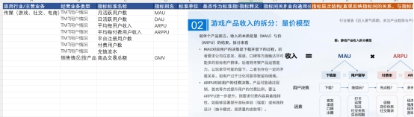
- 参考友商（WIND）对主体的覆盖情况，考虑指标是否具备代表性，纳入聚源框架
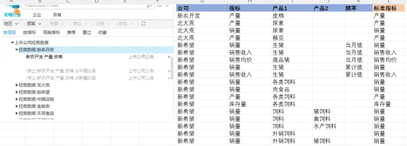
聚源框架指标的总体大致逻辑：（1）WIND覆盖主体频繁出现的指标。（2）WIND覆盖频率较少，但在该行业中具有代表性的指标。（3）WIND未覆盖，但主观研究中使用频次高的指标。

5 常见场景查询SQL

5.1 有指标相关信息，需要定位到某一指标
SELECT 指标代码,指标名称,数据产品表,信息来源,单位,频率,起始日期,
CASE WHEN A.指标状态 =1 THEN '有效' WHEN A.指标状态 =5 THEN '终止'END AS 指标状态
FROM (
SELECT A.IndicatorCode 指标代码, IndicatorName AS 指标名称,CASE WHEN DataTable = 1 THEN 'C_ED_MacroIndicatorData'
WHEN DataTable = 2 THEN 'C_ED_CustomsData'
WHEN DataTable = 3 THEN 'C_ED_IndFinData'
WHEN DataTable = 4 THEN 'C_ED_RegEconData'
END AS 数据产品表,InfoSource AS 信息来源,B.MS AS 单位,C.MS AS 频率,BeginDate 起始日期,IndiState 指标状态,IndiRemark,F.DimensionName 统计口径,G.DimensionName 统计区域 FROM CALDB..C_ED_IndicatorMain A
LEFT JOIN CALDB..C_ED_IDXSystemConst B ON A.UnitCode = B.DM AND B.LB = 17
LEFT JOIN CALDB..C_ED_IDXSystemConst C ON A.DisclosureFrequency = C.DM AND C.LB = 11
LEFT JOIN CALDB..C_ED_IndicatorDimension F ON A.IndicatorCode = F.IndicatorCode AND F.CategoryCode = 10
LEFT JOIN CALDB..C_ED_IndicatorDimension G ON A.IndicatorCode = G.IndicatorCode AND G.CategoryCode = 13
UNION
SELECT A.IndicatorCode, IndicatorName,'C_IN_IndicatorDataV',InfoSource,B.MS,C.MS,BeginDate,IndiState,IndiRemark,F.DimensionName ,G.DimensionName FROM CALDB..C_IN_IndicatorMain A
LEFT JOIN CALDB..C_IN_SystemConst B ON A.UnitCode = B.DM AND B.LB = 17
LEFT JOIN CALDB..C_IN_SystemConst C ON A.DisclosureFrequency = C.DM AND C.LB = 12
LEFT JOIN CALDB..C_IN_IndicatorDimension F ON A.IndicatorCode=F.IndicatorCode AND F.CategoryCode=10
LEFT JOIN CALDB..C_IN_IndicatorDimension G ON A.IndicatorCode=G.IndicatorCode AND G.CategoryCode=13
UNION
SELECT A.IndicatorCode, IndicatorName,'C_ED_LocMacroIndData',InfoSource,UnitName,B.ConstantName,BeginDate,IndiState,A.IndiRemark,IndCaliberName ,IndAreaName FROM CALDB..C_ED_LocIndicatorMain A
LEFT JOIN CALDB..C_ED_LocSystemConst B ON A.DisclosureFrequency = B.ConstantCode AND B.TypeCode = 1000
UNION
SELECT IndicatorCode, IndicatorNameCH,'C_GED_MacroIndicatorData',InfoSource,B.ConstantNameCH,C.ConstantNameCH,BeginDate,IndiState,IndiRemark,CaliberName, RegionName FROM CALDB..C_GED_IndicatorMain A
LEFT JOIN CALDB..C_GED_IDXSystemConst B ON A.UnitCode = B.ConstantCode AND B.CategoryCode = 17
LEFT JOIN CALDB..C_GED_IDXSystemConst C ON A.DisclosureFrequency = C.ConstantCode AND C.CategoryCode = 11
)A
LEFT JOIN [10.106.22.51].JYDB.dbo.LC_AreaCode I ON A.统计区域 = I.AreaChiName
LEFT JOIN JYAD..usrEDBCFZBYSB H ON A.指标代码= H.CFZBDM
WHERE
A.指标名称 LIKE '%社会消费品零售%' --模糊搜索相关指标：GDP、CPI、PPI等
--AND I.FirstLevelCode IN (1000) --限制行政级别：省1000、地级市2000、县级市3000、街道5000
AND A.统计区域 IN ('中国') --限制统计区域
--AND A.信息来源 = '中国人民银行' --限制数据来源
--AND A.统计口径 = '当期值' --限制统计口径
AND A.频率 IN ( '月' ) --限制频率
AND (A.IndiRemark IS NULL OR A.IndiRemark NOT LIKE '%与%重复%') AND H.CFZBDM IS NULL--备注有注释重复指标，需剔除
-- AND A.指标状态=1 --限定指标状态 1-有效，2-终止
ORDER BY 指标名称

5.2 想了解地方经济某一类指标的地区覆盖情况
select 标准名称代码,标准名称,频率,统计口径,
COUNT(DISTINCT CASE WHEN 地区 = 1000 THEN IndicatorName END)AS 省级,
COUNT(DISTINCT CASE WHEN 地区 = 2000 THEN IndicatorName END)AS 地级市,
COUNT(DISTINCT CASE WHEN 地区 = 3000 THEN IndicatorName END)AS 区县,
COUNT(DISTINCT IndicatorName) AS 总计
from
(select DISTINCT(IndicatorCode),IndicatorName, NormalizedCode 标准名称代码, NormalizedName 标准名称, B.ConstantName 频率, IndCaliberName 统计口径,C.FirstLevelCode 地区
from C_ED_LocIndicatorMain A
LEFT JOIN C_ED_LocSystemConst B ON A.DisclosureFrequency = B.ConstantCode AND B.TypeCode = 1000
LEFT JOIN [10.106.22.51].JYDB.dbo.LC_AreaCode C ON A.IndicatorArea = C.AreaInnerCode
WHERE (A.IndiRemark IS NULL or A.IndiRemark not LIKE '%与%重复%')
AND C.IfEffected =1)a
WHERE 标准名称代码 IN ('EDB0000000KM','EDB0000000LB','EDB0000000ZO','EDB0000000ZM','EDB00000020F','EDB00000009R','EDB0000000AJ') --限制标准代码
--AND 统计口径 ='当期值' --限制统计口径
AND 频率 = '年' --限制频率
GROUP BY 标准名称代码,标准名称,频率,统计口径
ORDER BY 标准名称代码,频率,统计口径 DESC

5.3 经营数据横纵向比较查询
（1）查询某一公司的具体指标，如：查询顺丰控股的日均件量：
select *from CFI_EnterStdOperatData where IndiCategory='日均件量' --确定指标
and EnterpriseCode='ETP0000WR5RW' --确定公司
and IndicatorCaliber='当期值' --确定统计口径，可不限制
order by EndDate desc
- 根据指标查询，如查询“快件量”指标：
select *from CFI_EnterStdOperatData where IndiCategory='快件量' --确定指标
order by EndDate desc
- 查询某一标准产品的具体指标，如查询所有公司的白酒产量：
select *from CFI_EnterStdOperatData where StdProductName='白酒' --确定产品
and IndiCategory='产量'--确定指标
order by EndDate desc
- 查询不同行业下A股上市公司的指标量
select c.FirstIndustryName,count(1) from CFI_EnterStdOperatData a
join [10.106.22.51].JYDB.dbo.SecuMain b on a.CompanyCode=b.CompanyCode
join [10.106.22.51].JYDB.dbo.DZ_ExgIndustry c on b.CompanyCode=c.CompanyCode and c.Standard=38 and c.IfPerformed=1
where b.SecuMarket in(18,83,90) and SecuCategory in(1,41) and ListedState=1
group by c.FirstIndustryName

